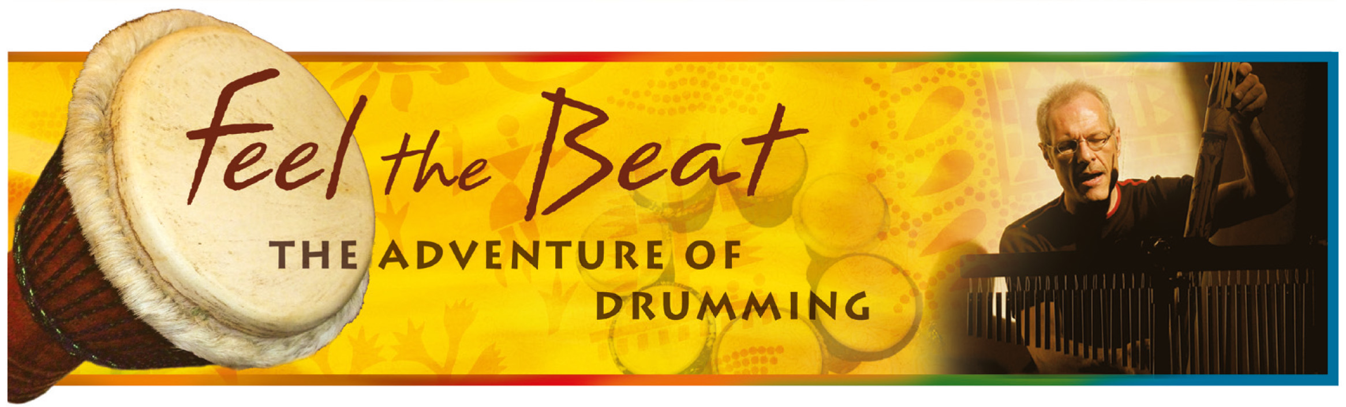

Anmeldung zum Workshop mit Billy Konaté

im Frjz, Zürichstrasse 30, in Uster

Samstag, 25. Mai 2024 - Mittlere
Sonntag, 26. Mai 2024 - Fortgeschrittene

Name
Vorname
Straße/Nr.
PLZ/ Ort
Tel. Mobil/Privat
Email
Geb.-datum
Trommelerfahrung

Die untenstehenden Teilnahmebedingungen habe ich gelesen und erkenne sie an.

Ort:
Datum:

Die Anmeldung zum Workshop ist verbindlich.

Bitte ausgefülltes Anmeldeformular speichern
und zurück mailen an Veetkam: veetkammusic@bluewin.ch

Infos & Teilnahmebedingungen:

Kurszeiten: Samstag, 25. Mai vom 10 – 17 Uhr ( inkl. Mittagspause)
– Sonntag, 26. Mai vom 10 – 17 Uhr ( inkl. Mittagspause)
Verpflegung: Für den Samstag reserviere ich gerne einen Tisch im reichhaltigen Migros-Restaurant gleich um die Ecke.
Für den Sonntag machen wir event. wieder ein Potluck (jeder bringt etwas fürs Gemeinschaftsbuffet) mit, da das Frjz mit allem ausgestattet ist – oder gehen in eines der Restaurants in der Nähe – let’s see.

Reservation: Nach Erhalt der ausgefüllten Anmeldung und mit der Überweisung der Kursgebühr von CHF 160 für entweder Sa. oder So. (oder 300.—für beide Tage) ist deine Platz im Workshop gesichert, ausser der Kurs ist ausgebucht.
Werde dir per e-mail den Erhalt von Anmeldung und Überweisung bestätigen.
Bitte so früh wie möglich buchen.
Kursort/Anreise: Das Frjz (Freizeit- & Jugendzentrum) ist sehr zentral in Usters Mitte gelegen (Zürichstrasse 30). 5 Min zu Fuss vom Bahnhof oder falls du mit dem Auto kommst, gibt’s Parkplätze in unmittelbarer Nähe (zahlungspflichtige) oder mit etwas Ortskenntnis finden sich auch weisse Parkplätze.
Rücktritt: Beim Rücktritt bis 2 Wochen vor Workshopbeginn wird eine Gebühr
von CHF 50.-- erhoben. Bei späterem Rücktritt (unabhängig vom Grund) kann die Gebühr nur rückerstattet werden, wenn ein Ersatzteilnehmer gestellt wird oder falls wir jemanden auf einer Warteliste haben.
Bei Nichtteilnahme oder Abbruch des Kurses (ungeachtet der Gründe) besteht kein Anspruch auf Rückerstattung der Kursgebühr.
Sollte der Workshop ausfallen, wird die Teilnahmegebühr zurückerstattet.

Haftung: Die Teilnahme am Workshop ist freiwillig. Du trägst die volle Verantwortung für dich und deine Handlungen selbst, innerhalb und außerhalb des Kurses.
Für verursachte Schäden kommst du selbst auf und stellst den Veranstalter, die Kursleiter, die Gastgeber an den Veranstaltungsorten von allen Haftansprüchen frei.
Solltest Du körperlich oder seelisch nicht voll belastbar sein, sich in einem eingeschränkten Gesundheitszustand befinden oder unter medikamentöser Behandlung stehen, informieren uns doch bitte vor Beginn des Workshops darüber. Unsere Workshops und Seminare sind kein Ersatz für medizinische oder psychotherapeutische Behandlung.

Feel the Beat, Veetkam W. Strickler, Stöcklerstrasse 10, CH-8610 Uster
Fon +41 (0)44 941 99 09 Mobile +41 (0)76 392 31 62
info@feel-the-beat.net www.feel-the-beat.net

